秋のお彼岸休憩所 in 津島



会場 つしま活性化センター（国道１１４号沿い）会議室

お墓参りなどに立ち寄る津島地区の皆さんや、
一時帰宅される方、現在津島に居住されている方などの
再会・交流の場として休憩所を設けます。
お飲み物もご用意しますので、お気軽にお立ち寄りください。




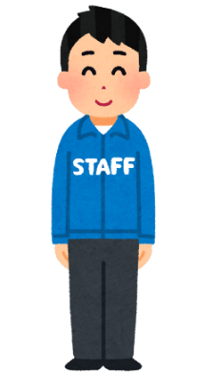

まちづくりなみえ
地域づくり
支援専門員が
常駐します


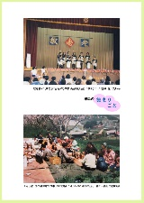
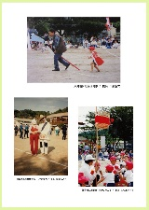
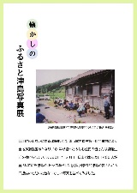




お茶、お飲み物用意しています
エアコンの効いた会議室で、
ごゆるりとおくつろぎください
なつかしい津島の映像上映や
写真も展示します
センター内トイレを
ご利用いただけます
※つしま活性化センターは年間を
通して休日もトイレのご利用が
可能です（年末年始を除く）
お問合せ）一般社団法人まちづくりなみえ町内コミュニティ再生支援事業
大雨など荒天の際は中止となる場合がありますのでご了承ください

両日ともに10時～14時

９月２２日（金） ・２３日（土祝）

